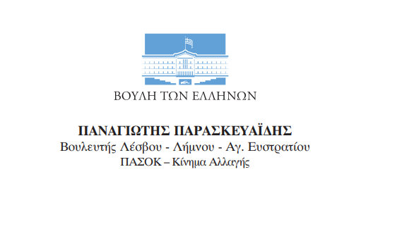
ΑΝΑΦΟΡΑ

20/2/2024

Προς : τον Υπουργό Δικαιοσύνης, κ. Γιώργο Φλωρίδη

ΘΕΜΑ : Σχέδιο Νόμου Υπουργείου Δικαιοσύνης - Κατάργηση Ειρηνοδικείου Μυτιλήνης, Πλωμαρίου, Καλλονής Λέσβου και Μύρινας Λήμνου

Κύριε Υπουργέ,
Καταθέτω την υπ’ αριθμ. 8/2024 Απόφαση του Τοπικού Συμβουλίου της Δημοτικής Κοινότητας Πλωμαρίου του Δήμου Μυτιλήνης με την οποία ζητούν την διατήρηση του Ειρηνοδικείου Πλωμαρίου, το οποίο λειτουργεί από το 1913 και έχει ήδη συγχωνευθεί με το Ειρηνοδικείο ΔΕ Γέρας, εξυπηρετώντας σήμερα τις δύο αυτές Δημοτικές Κοινότητες με πληθυσμό 14.000 κατοίκων.
Η κατάργηση του θα προκαλέσει ταλαιπωρία πρόσβασης και οικονομική επιβάρυνση στους κατοίκους που θα υποχρεούνται σε μετακίνηση 80 χιλιομέτρων αλλά και πρόσθετη καθυστέρηση στην απόδοση δικαιοσύνης αφού όλος ο όγκος των υποθέσεων θα μεταφερθεί στο Πρωτοδικείο Μυτιλήνης, που και αυτό είναι υποστελεχωμένο.
Επιπλέον, το ίδιο το Υπουργείο Δικαιοσύνης αναγνωρίζοντας την αναγκαιότητα διατήρησης του Ειρηνοδικείου Πλωμαρίου, προέβλεψε την πρόσληψη Δικαστικού υπαλλήλου με την υπ’ αριθμ. 44165 οικ. Προκήρυξη του ΑΣΕΠ (ΦΕΚ/ Τεύχος ΑΣΕΠ αρ. φύλλου 26/30-8-2023) για εισαγωγή με διαγωνισμό στην Εθνική Σχολή Δικαστικών Λειτουργών εκπαιδευόμενων που πρόκειται να καταλάβουν θέσεις δικαστικών υπαλλήλων του κλάδου Γραμματέων, στα δικαστήρια της χώρας.
Συντασσόμενος απόλυτα με το δίκαιο αίτημα των 14.000 κατοίκων των Δημοτικών Κοινοτήτων Πλωμαρίου και Γέρας και επειδή η νησιωτικότητα ως ιδιαίτερη γεωγραφική - κοινωνική - οικονομική πραγματικότητα κατοχυρώνεται στον υπέρτατο Νόμο του Κράτους που είναι το Σύνταγμα, με το άρθρο 101 παρ. 4, ζητώ να εξαιρεθούν της συγχώνευσης τα Ειρηνοδικεία της νησιωτικής Ελλάδας αλλά και να ενισχυθούν με δικαστικούς υπαλλήλους και εν προκειμένου τα Ειρηνοδικεία Πλωμαρίου, Καλλονής της ΠΕ Λέσβου και της Μύρινας, της ΠΕ Λήμνου.

Μυτιλήνη, 20/2/2024

Ο Αναφέρων Βουλευτής
Λέσβου, Λήμνου και Αγίου Ευστρατίου

ΠΑΡΑΣΚΕΥΑΪΔΗΣ ΠΑΝΑΓΙΩΤΗΣ
